Модифицируйте проект из ДЗ 18.
1) Модифицируйте эндпоинт /quote — при передаче дополнительным параметром запроса числа number выводится требуемое количество цитат (при отсутствии параметра — выводится 1 цитата), например
GET {BASE_URL}/quote?number=3
«цитата 1»
«цитата 2»
«цитата 3»
GET {BASE_URL}/quote
«цитата 1»
2) Добавьте /register который должен принимать POST запрос от пользователя с формой с данными (login, email, password). С помощью валидатора из ДЗ13 (задание 3) проверьте корректность переданных данных и в случае корректности данных верните сообщение об успешности регистрации с кодом ответа 202 и статусом «Valid», в случае ошибок валидации — сообщение об ошибке, код ответа 406 и статус «Validation Error»
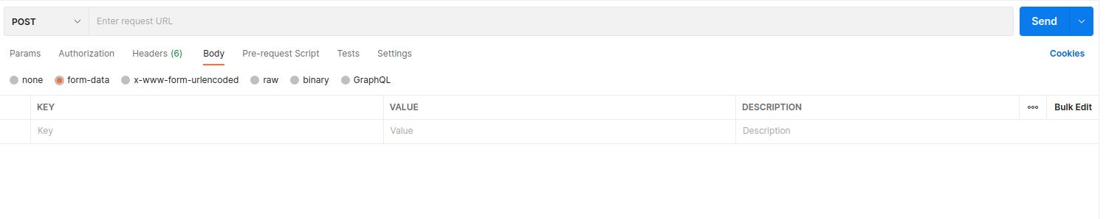
Для проверки запроса можно использовать postman и передавать данные через form-data тело запроса (https://losst.pro/kak-polzovatsya-postman)

Доп материалы
Postman https://www.postman.com/downloads/
Flask
https://www.digitalocean.com/community/tutorials/how-to-make-a-web-application-using-flask-in-python-3-ru
https://docs-python.ru/packages/veb-frejmvork-flask-python/dostup-razlichnym-dannym-zaprosa-flask/
https://proproprogs.ru/flask/formirovanie-otveta-servera-dekoratory-perehvata-zaprosa
404 страницы
https://www.creativebloq.com/web-design/best-404-pages-812505

